МИНОБРНАУКИ РОССИИ

Федеральное государственное бюджетное образовательное учреждение высшего образования

НИЖЕГОРОДСКИЙ ГОСУДАРСТВЕННЫЙ ТЕХНИЧЕСКИЙ

УНИВЕРСИТЕТ им. Р.Е.АЛЕКСЕЕВА

Институт радиоэлектроники и информационных технологий

Кафедра Вычислительные системы и технологии

Лабораторная работа № 1 «Реализация пошаговых блок-схем алгоритмов» (наименование темы проекта или работы)

ПОЯСНИТЕЛЬНАЯ ЗАПИСКА

ОТЧЕТ по лабораторной работе

по дисциплине

Информатика и Компьютерные Технологии

(наименование дисциплины)

РУКОВОДИТЕЛЬ:

________________ ______Савкин А.Е.__ _

(подпись) (фамилия, и.,о.)

СТУДЕНТ:

________________ ___Шеперкина А.Н.___

(подпись) (фамилия, и.,о.)

24-ИСз______

(шифр группы)

Работа защищена «___» ____________

С оценкой ________________________

Нижний Новгород 2025

**Задание к выполнению лабораторной работы № 1**

**Реализация пошаговых блок-схем алгоритмов**

**Вариант 12**

**Задание на лабораторную работу:**

Задана строка, содержащая буквы и цифры. Какова максимальная длина  
последовательности из цифр, идущих подряд.

**Цель работы:**

Научиться строить блок-схемы алгоритмов, выполнить задание по варианту.

**Ход работы:**

*Блок-схема алгоритма:*

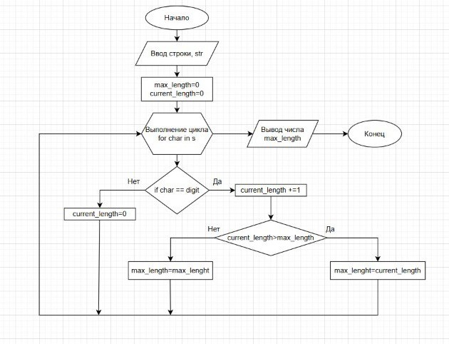

*Алгоритм:*

1) Вводим строку str

2) Задаём переменные max_length (max длины последовательности) и current_length (текущая длина последовательности цифр) и обнуляем их.

3) Запускаем цикл for, где перебирается каждый символ строки.

4) Для каждого символа в строке проверяем, является ли он цифрой.

а) Да, увеличиваем значение current_length на 1

Если текущее значение больше предыдущего максимума

1. Да. Приравниваем значение max_length к значению current_length
2. Нет. Оставляем max_length неизменным

Возвращаемся в начало цикла for

b) Нет. Если символ не цифра, сбрасываем current_length в ноль.

5) Конец цикла: Проверка всех символов завершена.

6) Результат: Возвращаем максимальное значение max_length.

*Код программы для выполнения задания на Python:*

def max_digit_sequence_length(s):

max_length = 0

current_length = 0

for char in s:

if char.isdigit():

current_length += 1

max_length = max(max_length, current_length)

else:

current_length = 0

return max_length

**Вывод:**

Научились строить блок-схемы алгоритмов, выполнили задание по варианту.